Technische Fach- und Führungskräfte:

Wie Corona den „Weiterbildungshunger“ wachsen lässt

Personalexperten sind überzeugt: Corona verschafft dem Fachkräftemangel maximal eine Atempause und macht digitale Kompetenzen wichtiger als jemals zuvor. Auch deshalb boomen Fortbildungen wie die zum Staatlich geprüften Techniker. Er gilt als Rückgrat der deutschen Wettbewerbsfähigkeit von morgen.

Regenstauf – Die Corona-Krise ändert nach Einschätzung von Fachleuten nichts am Fachkräftemangel in Deutschland in technischen Berufen. „Überall dort, wo es bislang zu wenige Leute gab, wird es auch künftig zu wenige Leute geben“, sagt der Personalexperte Alexander Heise, Geschäftsführer des Personalberaters Hays. Er hält die geplanten Freistellungen für einen „temporären Effekt“. „Er wird rasch verfliegen, sobald sich die Wirtschaftslage wieder verbessert“, sagte er jetzt in einem Interview mit dem Magazin „Markt und Mittelstand“ — und nennt technische Fachkräfte als ein Beispiel. Corona wird seiner Ansicht nach den Wettbewerb um qualifizierte Mitarbeiter sogar weiter verstärken. Diese Beobachtung teilen auch die Experten der Eckert Schulen, Deutschlands größtem privaten Anbieter für die Weiterbildung zum Staatlich geprüften Techniker.

„Wir registrieren bundesweit aktuell ein anhaltend hohes Interesse gerade an den Aufstiegsqualifizierungen zum Staatlich geprüften Techniker, weil immer mehr Berufstätige erkennen, dass gerade diese Qualifikation künftig noch stärker gefragt sein wird“, sagt Gottfried Steger. Er ist stellvertretender Vorstandsvorsitzender der Eckert Schulen aus dem bayerischen Regenstauf. Das Unternehmen ist mit seinen Angeboten an rund 50 Standorten in Deutschland vertreten.

Eine Weiterbildung zum Staatlich geprüften Techniker gilt besonders für Facharbeiter im gewerblich-technischen Bereich als optimales Karrieresprungbrett, um in eine Management- und Leitungsposition aufzusteigen. Der Abschluss ist praxisorientiertes Bindeglied zwischen Meister und Ingenieur und inzwischen nach dem Deutschen Qualifikationsrahmen einem Hochschulabschluss auf Bachelor-Niveau gleichgestellt.

Rund 800 Techniker-Absolventen zählen die Eckert Schulen jedes Jahr. Das Spektrum reicht vom Bautechniker über den Mechatronik-Techniker bis hin zum Techniker für Fahrzeugtechnik und Elektromobilität — mit einem zweijährigen Vollzeitmodell sowie Varianten, die sich in drei Jahren berufsbegleitend in Teilzeit oder auch deutschlandweit in Fernlehre absolvieren lassen. Staatlich geprüfte Techniker gehören heute nach den Erfahrungen der Eckert Schulen auch in Zeiten des angespannten Corona-Arbeitsmarkts weiter zu den am meisten umworbenen Arbeitskräften.

Techniker als Brücke zwischen Produktion und den Technologien von morgen
„Staatlich geprüfte Techniker sind als Führungskräfte der mittleren Leitungsebene das Rückgrat vieler Industrie-Unternehmen in Deutschland und Grundlage des Erfolgs von morgen, das gilt gerade jetzt in Zeiten der zunehmenden Digitalisierung umso mehr“, sagt Gottfried Steger. Die Wirtschaft sieht das ähnlich: „Diese Weiterbildung ist Grundlage für die weitere Wettbewerbsfähigkeit unseres Unternehmens, Techniker sind das entscheidende Bindeglied zwischen Produktion und der Industrie 4.0“, sagt beispielsweise Franz Zacherl, Personalleiter des Unternehmens SMP. Der Automobilzulieferer beschäftigt im Regensburger Umland heute mehrere hundert Mitarbeiter. SMP ist eines von mehr als einem Dutzend mittelständischer Betriebe mit in Summe mehreren zehntausend Mitarbeitern, das inzwischen enge Kooperationen mit den bayerischen Weiterbildungs-Experten der Eckert Schulen unterhält.
„Smart Factory“: Lernen am Puls der Technologien von morgen
Die anhaltende Beliebtheit des Staatlich geprüften Technikers hat auch mit den sich verändernden Anforderungen am Arbeitsmarkt zu tun, ist Markus Johannes Zimmermann, der Geschäftsführer der Dr. Eckert Akademie, überzeugt. Digitales Know-how werde für Deutschlands Unternehmen zunehmend zum Wettbewerbsfaktor. Die Corona-Pandemie hat diesen Trend nach seinen Worten nochmals beschleunigt. Seit diesem Schuljahr halten digitale Zukunftskompetenzen bundesweit erstmals im großen Stil Einzug in die Stundenpläne der technischen Fachkräfte von morgen. Das Modul „Digitale Transformation“ soll den künftigen Technikern alle notwendigen Kompetenzen für die Arbeits- und Berufswelt von morgen vermitteln und sie dabei unterstützen, die Skills der vierten industriellen Revolution bereits während ihrer Weiterbildung zu erlernen.

Bereits bisher ist die „Smart Factory“, die intelligente Fabrik mit einem extrem hohen Grad an Automatisierung, Vernetzung und Digitalisierung, integraler Bestandteil beispielsweise in der Techniker-Weiterbildung. Die Teilnehmer lernen unter anderem in vier hochmodernen High-Tech-Laboren, in die das Unternehmen rund eine Million Euro investierte. Intelligente und von den Schülern programmierte Maschinen, an denen Werkstücke selbst durch eine Fertigungsstraße navigieren, gehören inzwischen ebenso zum Lernalltag wie interaktive Wissenstests. Praktisch alle Lehrsäle verfügen über W-Lan.

Unterrichtsgarantie auch bei einem zweiten „Lockdown“
Auch die Online-Vermittlung von Lerninhalten und die Verknüpfung mit Präsenz-Kursen sowie die Zusammenarbeit in virtuellen Teams ist heute bei der Techniker-Weiterbildung an den Eckert Schulen bereits gelebte Realität. „Diese digitalen Möglichkeiten haben wir während der Corona-Pandemie nochmals immens erweitert“, sagt Zimmermann. So sei es unter anderem gelungen, in kürzester Zeit das gesamte Lehrangebot praktisch ohne Stundenausfall stundenplanmäßig virtuell bereitzustellen. Auch deshalb profitieren nach Zimmermanns Worten alle Teilnehmer von einer Unterrichtsgarantie auch dann, wenn es in den kommenden Wochen und Monaten nochmals zu staatlich angeordneten Schulschließungen kommen sollte: „Wir sind vorbereitet und können in kürzester Zeit unser Lehrangebot komplett digital bereitstellen“, sagt er.

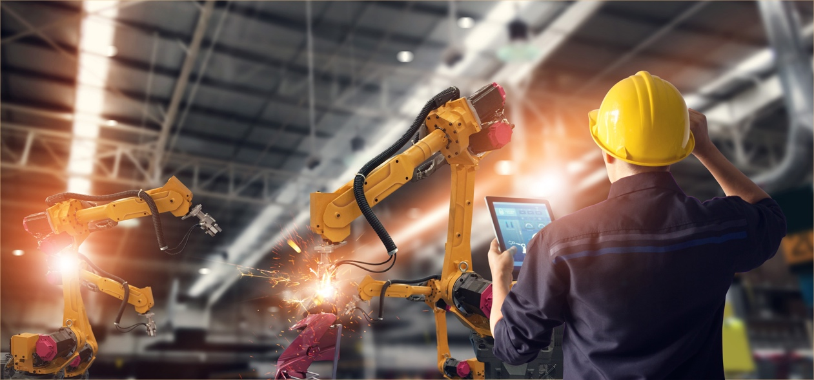

Personalexperten sind überzeugt: Corona verschafft dem Fachkräftemangel maximal eine Atempause und macht digitale Kompetenzen wichtiger als jemals zuvor. Auch deshalb boomen Fortbildungen wie die zum Staatlich geprüften Techniker. Er gilt als Rückgrat der deutschen Wettbewerbsfähigkeit von morgen. Foto: Adobe Stock

Pressekontakt:
Dr. Robert Eckert Schulen AG
Dr.-Robert-Eckert-Str. 3, 93128 Regenstauf
Telefon: +49 (9402) 502-480, Telefax: +49 (9402) 502-6480
E-Mail: andrea.radlbeck@eckert-schulen.de
Web: www.eckert-schulen.de
___________________________________
Die Eckert Schulen sind eines der führenden privaten Unternehmen für berufliche Bildung, Weiterbildung und Rehabilitation in Deutschland. In der über 70-jährigen Firmengeschichte haben rund 100.000 Menschen einen erfolgreichen Abschluss und damit bessere berufliche Perspektiven erreicht. Die Eckert Schulen tragen dazu bei, dass möglichst viele eine qualifizierte Aus- und Weiterbildung erhalten. Das Bildungskonzept „Eckert 360 Grad“ stimmt die unterschiedlichen Lebenskonzepte mit den angestrebten Berufswünschen lückenlos und maßgeschneidert aufeinander ab. Die flexible Kursgestaltung, eine praxisnahe Ausbildung und ein herausragendes techniches Know-how sorgen für eine Erfolgsquote von bis zu 100% und öffnen Türen zu attraktiven Arbeitgebern.

